Ngày dạy: | Ngày soạn:
Tiết theo KHBD: ………
CHỦ ĐỀ E: ỨNG DỤNG TIN HỌC
SOẠN THẢO VĂN BẢN CƠ BẢN VÀ SƠ ĐỒ TƯ DUY
BÀI 3: THỰC HÀNH TÌM KIẾM, THAY THẾ VÀ ĐỊNH DẠNG VĂN BẢN
Thời gian thực hiện: (1tiết)
I. Mục tiêu:
1. Kiến thức:
- Thực hiện được việc định dạng phông, định dạng đoạn, căn lề trang và in văn bản.
- Sử dụng được công cụ Tìm kiếm và Thay thế.
2. Về năng lực:
2.1. Năng lực chung
Thực hiện bài học này sẽ góp phần hình thành và phát triển một số thành tố năng lực chung của học sinh như sau:
Năng lực tự chủ, tự học: Học sinh có khả năng tự đọc sách giáo khoa và kết hợp với gợi ý của giáo viên để trả lời câu hỏi
Năng lực giao tiếp và hợp tác: Học sinh thảo luận nhóm để để trả lời câu hỏi
Năng lực giải quyết vấn đề và sáng tạo: Học sinh đưa ra được thêm các ví dụ về các kiến thức đã học trong bài học.
2.2. Năng lực Tin học
Thực hiện bài học này sẽ góp phần hình thành và phát triển một số thành tố năng lực Tin học của học sinh như sau:
Năng lực A (NLa): Sử dụng và quản lý các phương tiện công nghệ thông tin và truyền thông.
Năng lực C (NLc):
- Thực hiện được việc định dạng phông chữ, định dạng đoạn, căn lề trang và in văn bản.
- Sử dụng được công cụ Tìm kiếm và Thay thế
Năng lực D (NLd): Sử dụng được phần mềm Microsoft Word
3. Về phẩm chất:
Thực hiện bài học này sẽ góp phần hình thành và phát triển một số thành tố Phẩm chất của học sinh như sau:
- Nhân ái:Thể hiện sự cảm thông và sẳn sàng giúp đỡ bạn trong quá trình thảo luận nhóm.
- Chăm chỉ: thực hiện đầy đủ các hoạt động học tập một cách tự giác, tích cực.
- Trung thực: thật thà, thẳng thắn trong báo cáo kết quả hoạt động cá nhân và theo nhóm, trong đánh giá và tự đánh giá.
- Trách nhiệm: hoàn thành đầy đủ, có chất lượng các nhiệm vụ học tập.
II. Thiết bị dạy học và học liệu:
-Thiết bị dạy học: SGK, máy tính, bảng nhóm, phiếu học tập.
- Học liệu: Sách giáo khoa
III. TIẾN TRÌNH DẠY HỌC:
1. HOẠT ĐỘNG 1: MỞ ĐẦU: (4 phút)
a. Mục tiêu: Biết được cách định dạng đoạn văn bản và trang văn bản
b. Nội dung: Em hãy nêu cách định dạng đoạn văn bản và trang văn bản?
c. Sản phẩm: Định dạng đoạn văn bản và trang văn bản
d. Tổ chức thực hiện: Giao nhiệm vụ, học sinh báo cáo, đánh giá và nhận xét.
Hoạt động của GV và HS | Tiến trình nội dung
* GV giao nhiệm vụ học tập:  GV chia lớp thành nhóm 4 HS, thảo luận trả lời câu hỏi:  Em hãy nêu cách định dạng đoạn văn bản và trang văn bản?  GV: Yêu cầu các nhóm thực hiện viết chương trình vào bảng nhóm với quy định thời gian là 4 phút.  GV: Quan sát các nhóm hoạt động, hỗ trợ các các nhân hoặc nhóm gặp khó khăn. Có thể cho phép các em HS khá, giỏi hỗ trợ các bạn trong nhóm để hoàn thành nhiệm vụ nhanh hơn.  * HS thực hiện nhiệm vụ  HS: Quan sát tiến hành phân chia nhiệm vụ cho các thành viên trong nhóm và để giải quyết nội dung trên trong thời gian 4 phút  HS: Các nhóm thảo luận, thống nhất kết quả luận ghi vào bảng nhóm, phân công thành viên nhóm chuẩn bị báo cáo kết quả khi hết thời gian quy định thảo luận nhóm.  * Báo cáo, thảo luận  GV: Thông báo hết giờ thảo luận, yêu cầu đại diện các nhóm lên báo cáo kết quả. Yêu cầu các nhóm nhận xét, đánh giá các nhóm còn lại (nhóm 1 đánh giá nhóm 3, nhóm 2 đánh giá nhóm 4... hoặc cho các nhóm tự đánh giá, chấm điểm chéo nhau)  HS: Nhận xét, đánh giá kết quả hoạt động của nhóm khác.  GV: Yêu cầu các nhóm khác nhận xét, đánh giá và chấm điểm chéo nhau theo phân công của GV.  * Kết luận, nhận định  Sau khi thực hiện xong bài tập Giáo viên nhận xét đánh giá tinh thần, thái độ học tập và kết quả học sinh đã báo cáo. Từ đó hướng hướng học sinh nghiên cứu, tìm hiểu nội dung cho hoạt động hình thành kiên thức mới.  GV: Thông qua các nhóm tự nhận xét, đánh giá với nhau thì GV đưa ra nhận xét chung về kết quả thực hiện nhiệm vụ của từng nhóm (ghi điểm cho từng nhóm) và đưa ra đáp án, kết quả chuẩn nhất cho nội dung trên. | - Để định dạng đoạn: đặt con trỏ soạn thảo nằm trong đoạn đó rồi nháy chuột vào các lệnh định dạng đoạn trong nhóm Paraghrap của dải lệnh Home.  - Để định dạng trang ta thực hiện:  - B1: Đặt con trỏ chuột vào vị trí bất kì trong văn bản  - B2: Nháy chuột vào dải lệnh Page layout  B3: Trong nhóm lệnh Page setup. Nháy chuột vào lệnh căn lề (chọn các lề trên, dưới, trái, phải), lệnh chọn hướng giấy in, lệnh chọn khổ giấy và chọn một mẫu lề phù hợp.

2. HOẠT ĐỘNG 2: HÌNH THÀNH KIẾN THỨC:
Hoạt động 2.1: Định dạng văn bản, trình bày trang và in (15 phút)
a) Mục tiêu: Biết cách định dạng văn bản, trình bày trang và in
b) Nội dung : Thực hiện được việc định dạng phông, định dạng đoạn, căn lề trang và in văn bản.
c) Sản phẩm: Định dạng văn bản, trình bày trang và in
d) Tổ chức thực hiện: Giao nhiệm vụ, học sinh báo cáo, đánh giá và nhận xét

Hoạt động của GV và HS | Tiến trình nội dung
* GV giao nhiệm vụ học tập  Yêu cầu HS đọc đề bài 1/64, 65 SGK  GV chia lớp thành nhóm 5 HS, thảo luận thực hiện bài 1  Yêu cầu các nhóm hoàn thành nhiệm vụ học tập trong 15 phút..  Các nhóm thực hành tạo sản phẩm đích. Trong quá trình quan sát bạn thao tác trên máy tính, một bạn trong nhóm đánh dấu √ vào các công việc đã hoàn thành trong phiếu thực hành số 1.  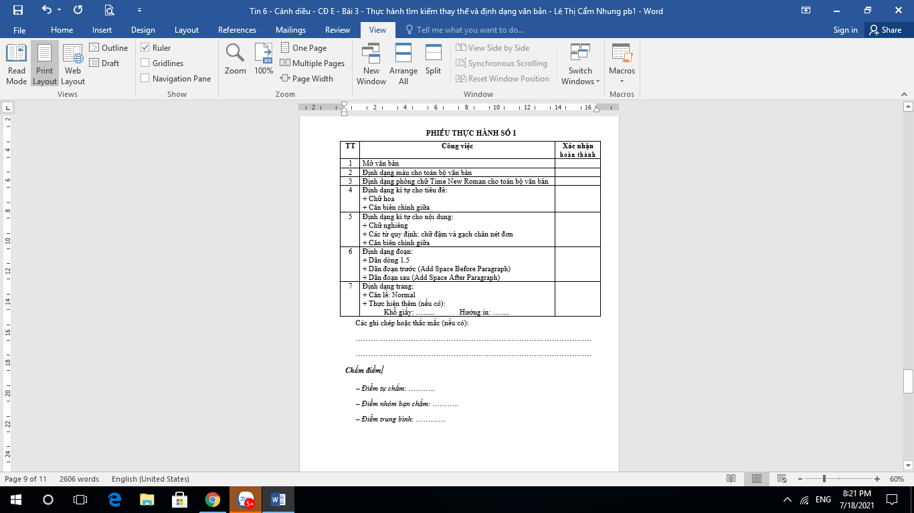  Trong quá trình HS thực hành, GV quan sát và khuyến khích HS tạo văn bản nhanh và đẹp; Gợi ý HS thực hành theo các bước đã nêu trong SGK.  Các nhóm chấm điểm cho nhóm bạn  * HS thực hiện nhiệm vụ  GV: Quan sát các nhóm hoạt động, hỗ trợ các các nhân hoặc nhóm gặp khó khăn. Có thể cho phép các em HS khá, giỏi hỗ trợ các bạn trong nhóm để hoàn thành nhiệm vụ nhanh hơn.  HS: Các nhóm thảo luận, thống nhất kết quả luận ghi vào bảng nhóm, phân công thành viên nhóm chuẩn bị báo cáo kết quả khi hết thời gian quy định thảo luận nhóm.  * Báo cáo, thảo luận  GV: Thông báo hết thời gian hoạt động nhóm. Gọi đại diện các nhóm lên báo cáo kết quả hoạt động.  GV: Yêu cầu các nhóm khác nhận xét, đánh giá và chấm điểm chéo nhau theo phân công của GV.  HS: Nhận xét, đánh giá kết quả hoạt động của nhóm khác.  * Kết luận, nhận định  GV: Nhận xét, đánh giá chung cho kết quả hoạt động của các nhóm. | Bài 1.  a) Mở phần mềm và soạn thảo câu chuyện  Không cần thực hiện định dạng văn bản và trình bày trang ngay để có thể soạn thảo nội dung câu truyện nhanh hơn. Chỉ tập trung gõ văn bản.  b) Thực hiện định dạng văn bản và căn lề trang  Định dạng đoạn  – Nháy chuột vào dải lệnh Home. Các lệnh được sử dụng dưới đây đều ở trong nhóm Paragraph.  – Chọn riêng dòng tiêu đề, nháy lệnh  và chọn độ dãn dòng là 1.5 để quy định dòng tiêu đề này có độ dãn dòng là 1.5.  Chọn tất cả các đoạn dưới dòng tiêu đề, nháy lệnh để căn biên đều hai bên và nháy chuột vào lệnh để lần lượt chọn các lệnh sau đây:  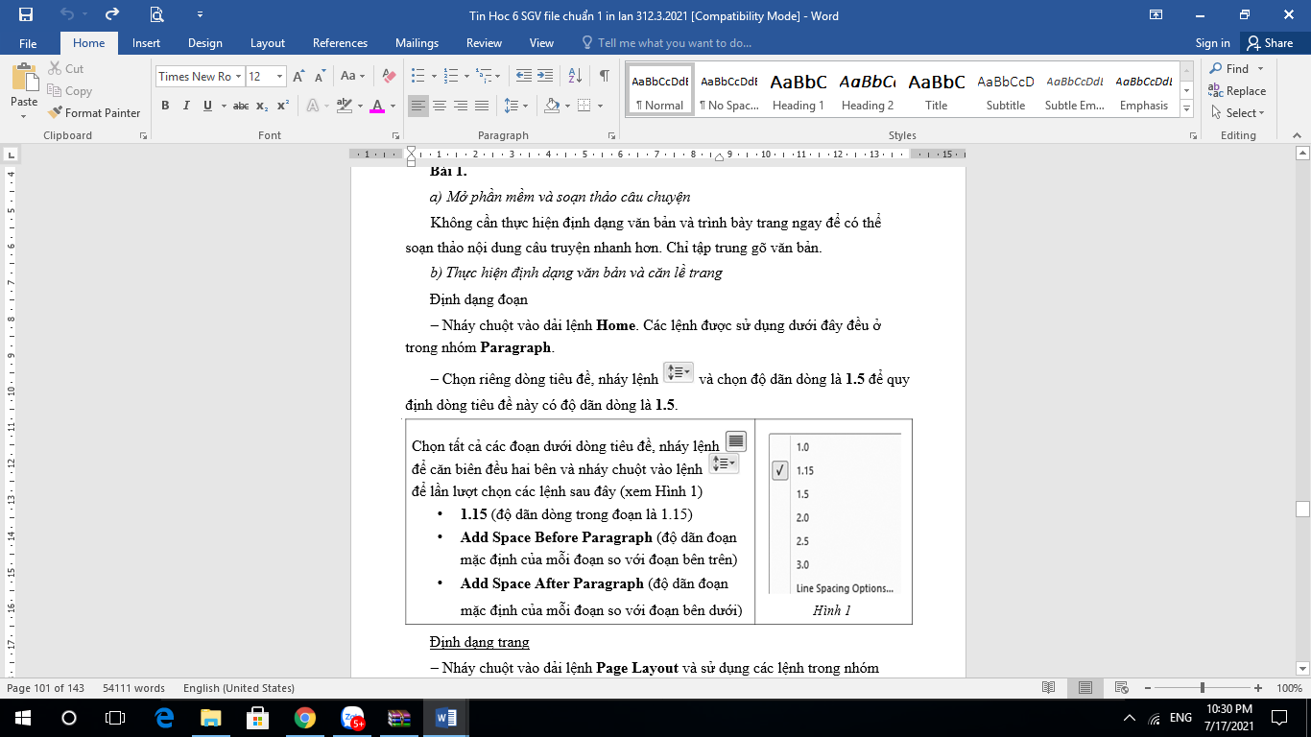  - 1.15 (độ dãn dòng trong đoạn là 1.15)  - Add Space Before Paragraph (độ dãn đoạn mặc định của mỗi đoạn so với đoạn bên trên)  - Add Space After Paragraph (độ dãn đoạn mặc định của mỗi đoạn so với đoạn bên dưới)  Định dạng trang  – Nháy chuột vào dải lệnh Page Layout và sử dụng các lệnh trong nhóm Page Setup.  – Nháy chuột vào lệnh Margins và chọn một mẫu lề phù hợp, ví dụ chọn mẫu lề Normal.  c) Lưu văn bản  – Lưu văn bản với tên tệp là “Chuyến tham quan đáng nhớ”.  – Cần lưu văn bản cần thường xuyên để tránh mất những gì đã chỉnh sửa, phòng khi máy tính bị tắt hoặc bị “treo” vì lí do bất thường.  d) In văn bản  – Nháy bảng chọn File và nháy lệnh Print.  – Trong vùng Print, kiểm tra xem máy in đang dùng có được kết nối với máy tính và đang ở trạng thái sẵn sàng in không.  – Để ra lệnh in, nháy lệnh Print.
Hoạt động 2.2: Tìm kiếm và thay thế (10 phút)
a) Mục tiêu: Biết cách tìm kiếm và thay thế
b) Nội dung: Tìm kiếm và thay thế
c) Sản phẩm: Kết quả tìm kiếm và thay thế
d) Tổ chức thực hiện: Giao nhiệm vụ, học sinh báo cáo, đánh giá và nhận xét.
Hoạt động của GV và HS | Tiến trình nội dung
* GV giao nhiệm vụ học tập  Yêu cầu HS đọc đề bài 2/65 SGK  GV chia lớp thành nhóm 5 HS, thảo luận thực hiện bài 2  Yêu cầu các nhóm hoàn thành nhiệm vụ học tập trong 10 phút..  Trong quá trình HS thực hành: GV quan sát và khuyến khích HS thực hành; Gợi ý HS thực hành theo các bước đã nêu trong SGK.  * HS thực hiện nhiệm vụ  GV: Quan sát các nhóm hoạt động, hỗ trợ các các nhân hoặc nhóm gặp khó khăn. Có thể cho phép các em HS khá, giỏi hỗ trợ các bạn trong nhóm để hoàn thành nhiệm vụ nhanh hơn.  HS thực hành  * Báo cáo, thảo luận  GV: Thông báo hết thời gian hoạt động nhóm. Gọi đại diện lên báo cáo kết quả hoạt động.  GV: Yêu cầu các HS khác nhận xét, đánh giá  HS: Nhận xét, đánh giá kết quả hoạt động của nhóm khác.  * Kết luận, nhận định  GV: Nhận xét, đánh giá chung cho kết quả hoạt động. Chốt nội dung kiến thức chính. | Bài 2.  1) Thay mỗi từ “Tý” bằng cụm từ “bạn T  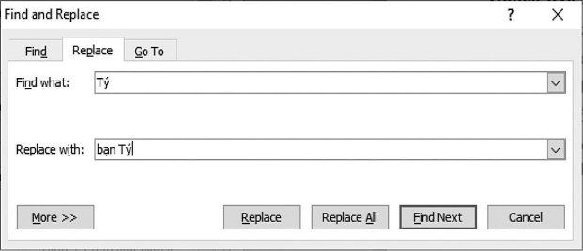  – Nháy chuột vào lệnh Replace ở cuối dải lệnh Home.  – Trong hộp thoại Find and Replace, nhập từ “Tý” trong ô Find what và nhập từ “bạn Tý” trong ô Replace with, sau đó nháy nút lệnh Replace All để thay thế tất cả những từ tìm được  2) Lưu văn bản  Sau khi tìm và thay thế xong các từ trong văn bản, nháy chuột vào lệnh 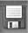 để lưu lại các thay đổi

3. Hoạt động 3: LUYỆN TẬP(8 phút)
a) Mục tiêu: Khắc sâu kiến thức đã học
b) Nội dung: Các câu hỏi trắc nghiệm
c) Sản phẩm: Kết quả trả lời đúng các câu hỏi trắc nghiệm
d) Tổ chức thực hiện:
Hoạt động của GV và HS | Tiến trình nội dung
* GV giao nhiệm vụ học tập  GV chia lớp thành nhóm 2 HS (mỗi nhóm gồm các HS trong 1 bàn), thảo luận trả lời các câu hỏi và ghi chép lại câu trả lời vào các phiếu học tập  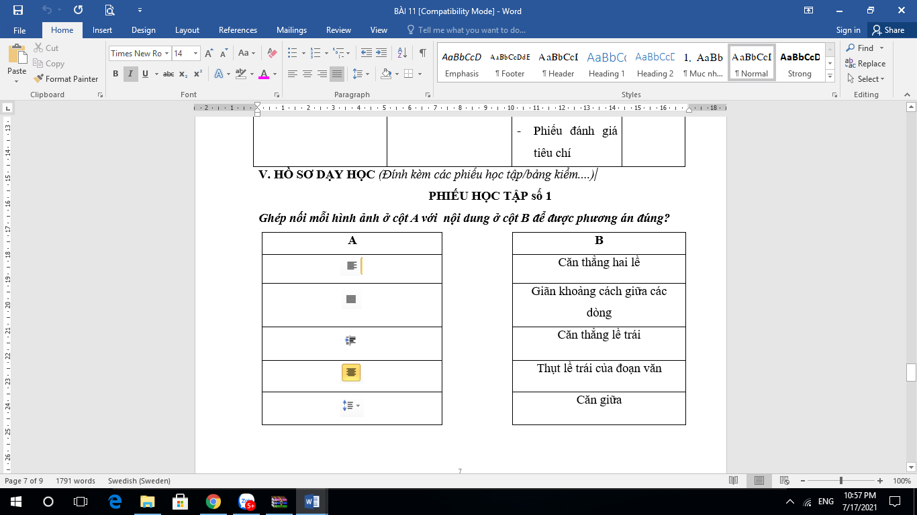  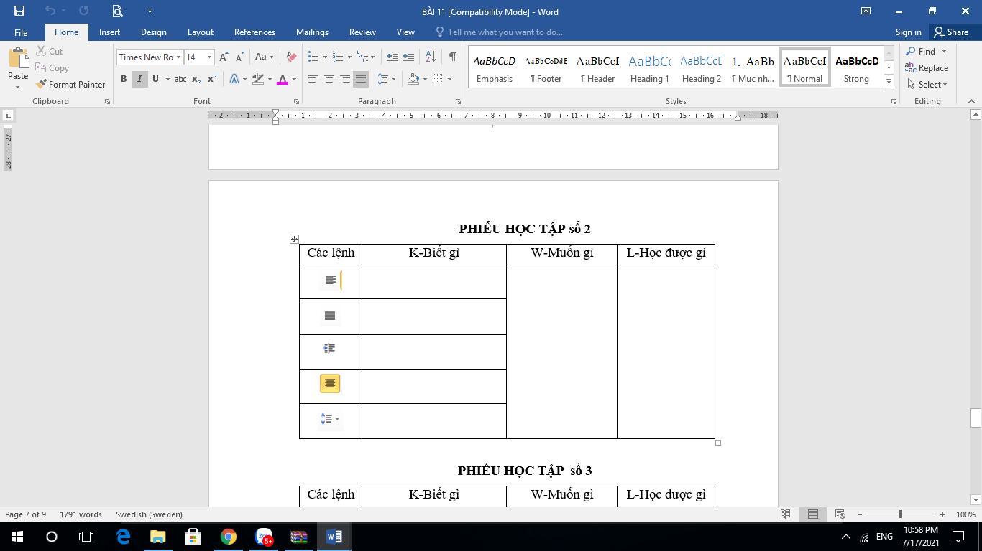  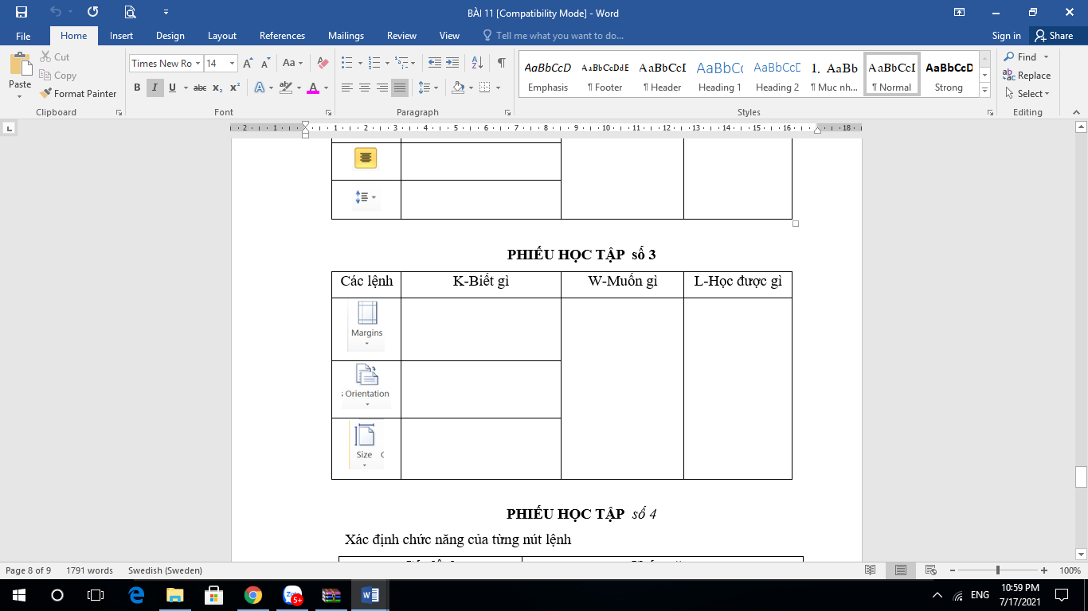  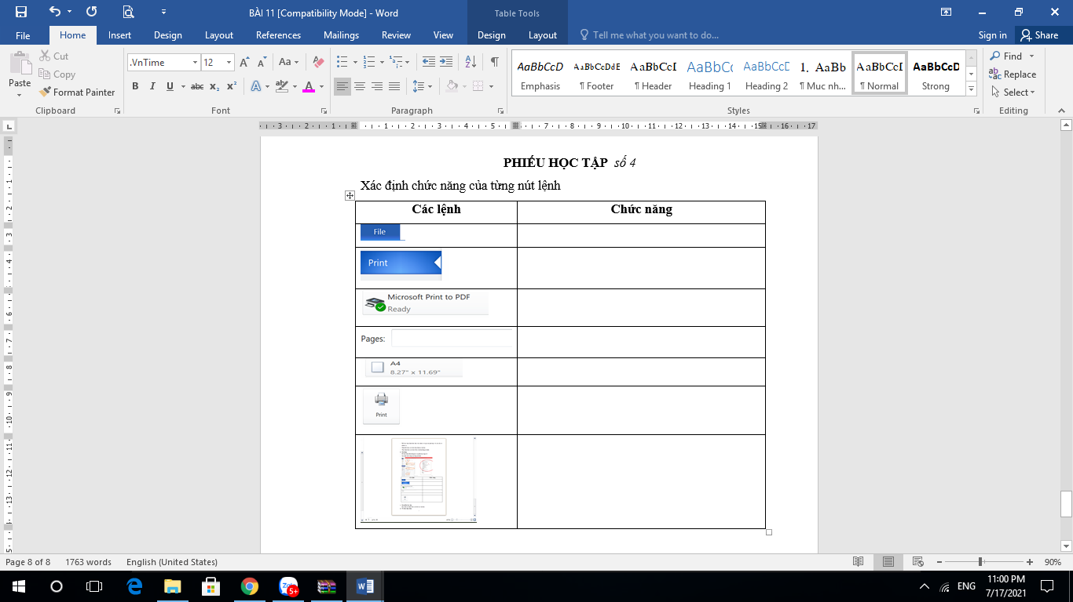  Gv: Yêu cầu các nhóm hoàn thành nhiệm vụ học tập trong 8 phút..  HS: Quan sát và tiến hành hoạt động nhóm theo phân công trong vòng 8 phút.  * HS thực hiện nhiệm vụ  GV: Quan sát các nhóm hoạt động, hỗ trợ các các nhân hoặc nhóm gặp khó khăn. Có thể cho phép các em HS khá, giỏi hỗ trợ các bạn trong nhóm để hoàn thành nhiệm vụ nhanh hơn.  HS: Các nhóm thảo luận, thống nhất kết quả luận ghi vào bảng nhóm, phân công thành viên nhóm chuẩn bị báo cáo kết quả khi hết thời gian quy định thảo luận nhóm  * Báo cáo, thảo luận  GV: Thông báo hết thời gian hoạt động nhóm. Gọi đại diện các nhóm lên báo cáo kết quả hoạt động.  GV: Yêu cầu các nhóm khác nhận xét, đánh giá và chấm điểm chéo nhau theo phân công của GV.  HS: Nhận xét, đánh giá kết quả hoạt động của nhóm khác.  * Kết luận, nhận định  GV: Nhận xét, đánh giá chung cho kết quả hoạt động luyện tập thực hành các bài tập của các nhóm. | Hoàn thành các Phiếu học tập số 1, số 2, số 3 và số 4

4. HOẠT ĐỘNG 4: VẬN DỤNG
a. Mục tiêu hoạt động: Thực hành trên máy tính (tại nhà nếu có thể)
b. Nội dung: Thực hiện việc định dạng và trình bày trang cho văn bản theo ý thích của em
c. Sản phẩm: Văn bản được định dạng và trình bày trang theo ý thích
d. Tổ chức thực hiện: Thực hiện tại nhà (có thể)
Hoạt động của GV và HS | Tiến trình nội dung
Thực hiện nội dung trên tại nhà (có thể) | Nội dung: Học sinh về nhà thực hiện:  - Mở tệp “Chuyến tham quan đáng nhớ”  - Định dạng và trình bày trang cho văn bản theo ý thích (tô màu, chọn kiểu chữ, chọn độ dãn dòng, độ dãn đoạn và căn lề cho trang văn bản).

PHỤ LỤC:
PHIẾU THỰC HÀNH SỐ 1
TT | Công việc | Xác nhận  hoàn thành
1 | Mở văn bản
2 | Định dạng màu cho toàn bộ văn bản
3 | Định dạng phông chữ Time New Roman cho toàn bộ văn bản
4 | Định dạng kí tự cho tiêu đề:  + Chữ hoa  + Căn biên chính giữa
5 | Định dạng kí tự cho nội dung:  + Chữ nghiêng  + Các từ quy định: chữ đậm và gạch chân nét đơn  + Căn biên chính giữa
6 | Định dạng đoạn:  + Dãn dòng 1.5  + Dãn đoạn trước (Add Space Before Paragraph)  + Dãn đoạn sau (Add Space After Paragraph)
7 | Định dạng trang:  + Căn lề: Normal  + Thực hiện thêm (nếu có):  Khổ giấy: …...... Hướng in: ….....

Các ghi chép hoặc thắc mắc (nếu có):
………………………………………………………………………………….
………………………………………………………………………………….

Chấm điểm
– Điểm tự chấm: ………..
– Điểm nhóm bạn chấm: ………..
– Điểm trung bình: …………

PHIẾU HỌC TẬP SỐ 1
Ghép nối mỗi hình ảnh ở cột A với nội dung ở cột B để được phương án đúng?
A |  | B
 |  | Căn thẳng hai lề
 |  | Giãn khoảng cách giữa các dòng
 |  | Căn thẳng lề trái
 |  | Thụt lề trái của đoạn văn
 |  | Căn giữa

PHIẾU HỌC TẬP SỐ 2
Các lệnh | K-Biết gì | W-Muốn gì | L-Học được gì

PHIẾU HỌC TẬP SỐ 3
Các lệnh | K-Biết gì | W-Muốn gì | L-Học được gì


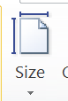

PHIẾU HỌC TẬP SỐ 4
Xác định chức năng của từng nút lệnh
Các lệnh | Chức năng

